УКАЗ ПРЕЗИДЕНТА РЕСПУБЛИКИ БЕЛАРУСЬ
13 февраля 2012 г. N 62

ОБ УЧРЕЖДЕНИИ ОФИЦИАЛЬНЫХ ГЕРАЛЬДИЧЕСКИХ СИМВОЛОВ МИНИСТЕРСТВА ЗДРАВООХРАНЕНИЯ

(в ред. Указа Президента Республики Беларусь от 01.12.2014 N 552)

В целях сохранения и развития исторических традиций Министерства здравоохранения, а также стимулирования донорского движения ПОСТАНОВЛЯЮ:
1. Учредить:
геральдический знак - эмблему Министерства здравоохранения;
нагрудный знак отличия Министерства здравоохранения "Ганаровы донар Рэспублiкi Беларусь".
2. Утвердить прилагаемые:
Положение о геральдическом знаке - эмблеме Министерства здравоохранения, его описание и изображение;
Положение о нагрудном знаке отличия Министерства здравоохранения "Ганаровы донар Рэспублiкi Беларусь", его описание и изображение.
3. Финансирование расходов на изготовление геральдического знака - эмблемы Министерства здравоохранения, нагрудного знака отличия Министерства здравоохранения "Ганаровы донар Рэспублiкi Беларусь" и удостоверения к нему осуществляется в пределах средств, предусмотренных в республиканском бюджете на содержание Министерства здравоохранения.
4. Настоящий Указ вступает в силу со дня его подписания.

Президент Республики Беларусь | А.Лукашенко

УТВЕРЖДЕНО
Указ Президента
Республики Беларусь
13.02.2012 N 62

ПОЛОЖЕНИЕ
О ГЕРАЛЬДИЧЕСКОМ ЗНАКЕ - ЭМБЛЕМЕ МИНИСТЕРСТВА ЗДРАВООХРАНЕНИЯ

1. Геральдический знак - эмблема Министерства здравоохранения (далее - эмблема) является отличительным знаком Министерства здравоохранения.
2. Изображение эмблемы может размещаться на:
знаках различия и знаках отличия Министерства здравоохранения, подчиненных ему государственных организаций здравоохранения;
грамотах, дипломах и благодарностях Министерства здравоохранения;
рекламно-информационной, сувенирной и иной продукции, кино-, видео- и фотоматериалах, изготавливаемых по заказам Министерства здравоохранения и подчиненных ему государственных организаций здравоохранения;
интернет-сайтах Министерства здравоохранения и подчиненных ему государственных организаций здравоохранения;
форменной одежде работников, транспортных средствах Министерства здравоохранения, подчиненных ему государственных организаций здравоохранения;
памятных значках Министерства здравоохранения.
3. Изображение эмблемы может помещаться в служебных кабинетах Министра здравоохранения и его заместителей, руководителей структурных подразделений центрального аппарата Министерства здравоохранения, руководителей подчиненных ему государственных организаций здравоохранения, а также в зале коллегии Министерства здравоохранения.
4. Допускается воспроизведение изображения эмблемы в цветном, черно-белом, а также в объемном вариантах.

УТВЕРЖДЕНО
Указ Президента
Республики Беларусь
13.02.2012 N 62

ОПИСАНИЕ ГЕРАЛЬДИЧЕСКОГО ЗНАКА - ЭМБЛЕМЫ МИНИСТЕРСТВА ЗДРАВООХРАНЕНИЯ

Геральдический знак - эмблема Министерства здравоохранения представляет собой круг красного цвета с белой каймой, на которой сверху размещена надпись красного цвета "Мiнiстэрства аховы здароўя", снизу - "Рэспублiка Беларусь".
В центре круга - изображение территории Республики Беларусь зеленого цвета, на фоне которого расположен белый посох, обвитый змеей белого цвета.

УТВЕРЖДЕНО
Указ Президента
Республики Беларусь
13.02.2012 N 62

ИЗОБРАЖЕНИЕ ГЕРАЛЬДИЧЕСКОГО ЗНАКА - ЭМБЛЕМЫ МИНИСТЕРСТВА ЗДРАВООХРАНЕНИЯ (ЦВЕТНОЕ)

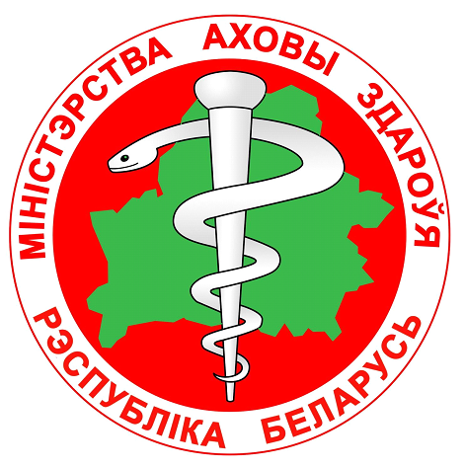

УТВЕРЖДЕНО
Указ Президента
Республики Беларусь
13.02.2012 N 62

ИЗОБРАЖЕНИЕ ГЕРАЛЬДИЧЕСКОГО ЗНАКА - ЭМБЛЕМЫ МИНИСТЕРСТВА ЗДРАВООХРАНЕНИЯ (ЧЕРНО-БЕЛОЕ)

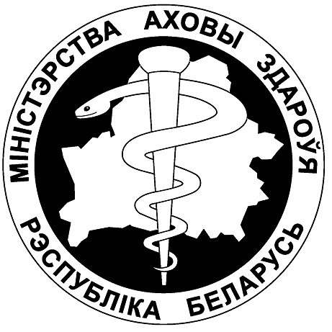

УТВЕРЖДЕНО
Указ Президента
Республики Беларусь
13.02.2012 N 62

ИЗОБРАЖЕНИЕ ГЕРАЛЬДИЧЕСКОГО ЗНАКА - ЭМБЛЕМЫ МИНИСТЕРСТВА ЗДРАВООХРАНЕНИЯ (С ПЕРЕДАЧЕЙ ЦВЕТА УСЛОВНОЙ ШАФИРОВКОЙ)

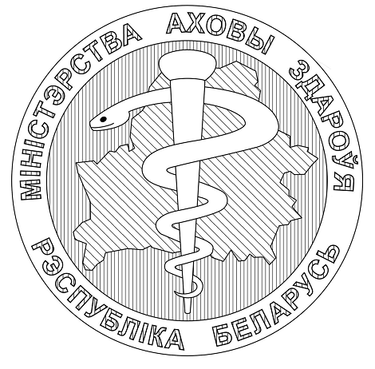

УТВЕРЖДЕНО
Указ Президента
Республики Беларусь
13.02.2012 N 62

ПОЛОЖЕНИЕ
О НАГРУДНОМ ЗНАКЕ ОТЛИЧИЯ МИНИСТЕРСТВА ЗДРАВООХРАНЕНИЯ "ГАНАРОВЫ ДОНАР РЭСПУБЛIКI БЕЛАРУСЬ"

(в ред. Указа Президента Республики Беларусь от 01.12.2014 N 552)

1. Нагрудным знаком отличия Министерства здравоохранения "Ганаровы донар Рэспублiкi Беларусь" (далее - нагрудный знак) награждаются доноры Республики Беларусь, сдавшие:
на безвозмездной основе не менее 20 донаций крови, не менее 40 донаций плазмы, лейкоцитов, тромбоцитов;
на возмездной основе не менее 40 донаций крови, не менее 80 донаций плазмы, лейкоцитов, тромбоцитов.
(п. 1 в ред. Указа Президента Республики Беларусь от 01.12.2014 N 552)
2. Порядок представления к награждению нагрудным знаком и форма удостоверения к нему устанавливаются Министерством здравоохранения.
3. Награждение нагрудным знаком осуществляется на основании приказа Министра здравоохранения.
4. Нагрудный знак и удостоверение к нему установленного образца вручаются награждаемому руководителем организации здравоохранения лично в торжественной обстановке.
5. Нагрудный знак носится на правой стороне груди и размещается после орденов и медалей, а при отсутствии орденов и медалей - на их месте.
6. Повторное награждение нагрудным знаком не производится. При утере нагрудного знака и (или) удостоверения к нему дубликаты не выдаются.

УТВЕРЖДЕНО
Указ Президента
Республики Беларусь
13.02.2012 N 62

ОПИСАНИЕ НАГРУДНОГО ЗНАКА ОТЛИЧИЯ МИНИСТЕРСТВА ЗДРАВООХРАНЕНИЯ "ГАНАРОВЫ ДОНАР РЭСПУБЛIКI БЕЛАРУСЬ"

Нагрудный знак отличия Министерства здравоохранения "Ганаровы донар Рэспублiкi Беларусь" (далее - нагрудный знак) представляет собой круг, имеющий рельефную поверхность в виде расходящихся от центра лучей, из металла золотистого цвета диаметром 30 миллиметров. В центре круга - изображение капли крови, покрытое эмалью красного цвета, расположенное над парой человеческих рук золотистого цвета, обращенных ладонями вверх и обрамленных лавровым венком золотистого цвета. В нижней части нагрудного знака между венком и бортиком находится надпись "Ганаровы донар Рэспублiкi Беларусь".
Оборотная сторона нагрудного знака гладкая. В центре ее размещена надпись "Мiнiстэрства аховы здароўя Рэспублiкi Беларусь".
Нагрудный знак при помощи ушка и промежуточного звена соединяется с колодкой, покрытой эмалью красного цвета, размером 30 х 20 миллиметров, на которую нанесена рельефная насечка. В центре колодки - вертикальная полоса золотистого цвета с фрагментом белорусского орнамента красного цвета.
На оборотной стороне колодки находится булавка для крепления нагрудного знака к одежде.

УТВЕРЖДЕНО
Указ Президента
Республики Беларусь
13.02.2012 N 62

ИЗОБРАЖЕНИЕ НАГРУДНОГО ЗНАКА ОТЛИЧИЯ МИНИСТЕРСТВА ЗДРАВООХРАНЕНИЯ "ГАНАРОВЫ ДОНАР РЭСПУБЛIКI БЕЛАРУСЬ" (ЦВЕТНОЕ)

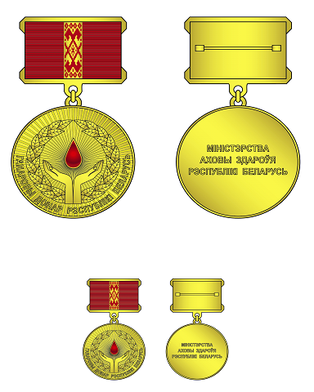

УТВЕРЖДЕНО
Указ Президента
Республики Беларусь
13.02.2012 N 62

ИЗОБРАЖЕНИЕ НАГРУДНОГО ЗНАКА ОТЛИЧИЯ МИНИСТЕРСТВА ЗДРАВООХРАНЕНИЯ "ГАНАРОВЫ ДОНАР РЭСПУБЛIКI БЕЛАРУСЬ" (ЧЕРНО-БЕЛОЕ)

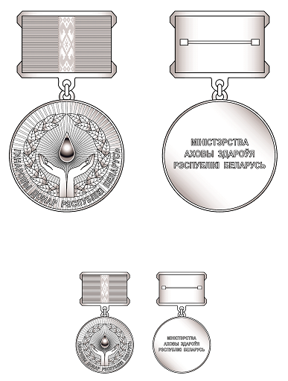

УТВЕРЖДЕНО
Указ Президента
Республики Беларусь
13.02.2012 N 62

ИЗОБРАЖЕНИЕ НАГРУДНОГО ЗНАКА ОТЛИЧИЯ МИНИСТЕРСТВА ЗДРАВООХРАНЕНИЯ "ГАНАРОВЫ ДОНАР РЭСПУБЛIКI БЕЛАРУСЬ" (С ПЕРЕДАЧЕЙ ЦВЕТА УСЛОВНОЙ ШАФИРОВКОЙ)

